Escola Municipal de Educação Básica Augustinho Marcon.
Catanduvas, 2021.
Diretora: Tatiana Bittencourt Menegat.
Assessora Técnica Pedagógica: Maristela Apª. Borella Baraúna.
Assessora Técnica Administrativa: Margarete Petter Dutra.
Professora: Daniela Garbin.
Disciplina de Matemática
Aluno(a)_____________________________________________________________
5º ano 01 e 02

ATIVIDADES DO 5º ANO PARA OS MESES DE FEVEREIRO E MARÇO DE 2021.

SEQUÊNCIA DIDÁTICA: MEIOS DE COMUNICAÇÃO E CULTURA DIGITAL

Disciplina de matemática

1-ATIVIDADE
Leia e copie no caderno de matemática:
HISTÓRIA DA MATEMÁTICA
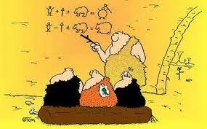
A Matemática, como a conhecemos hoje, surgiu no Antigo Egito e no Império Babilônico, por volta de 3500 a.C.
Porém, na pré-história, os seres humanos já usavam os conceitos de contar e medir.
Por isso, a matemática não teve nenhum inventor, mas foi criada a partir da necessidade das pessoas em medir e contar objetos.
A matemática surge a partir da relação do ser humano com a natureza.
Na pré-história, o homem primitivo necessitava medir a distância entre fontes de água ou para saber se seria capaz de capturar um animal, etc.
Posteriormente, a partir do momento em que se tornou sedentário, precisou saber a quantidade de alimentos que necessitaria para comer. Também deveria entender como e quando ocorriam as estações do ano, pois isso significava saber em que época deveriam plantar e colher.
Desta forma percebemos que a matemática nasce com a própria humanidade.
Outros povos americanos, como os incas e astecas, também criaram um sistema de contagem sofisticado com os mesmos objetivos.

Atividades de revisão:

- Escreva os numerais de 178 à 200.
............................................................................................................................................................................................................................................................................................................................................................................................................
- Arme e efetue:
A)325+432=
B)1358+25+593=
C)345-125+
D)734-29=
E)354x2=
F)205x5=

3-Resolver:
a) Maria tinha 153 pombos. Fugiram 56 e depois foram colocados mais 76 no viveiro. Quantos pombos ficaram no viveiro?
Operação Resposta

b) Um feirante comprou 385 tomates e 233 cebolas. Já vendeu 142 legumes. Quantos ainda restam?
Operações Resposta

Vamos dar sequência a história da Matemática
Leia e copie no caderno de matemática.
Observe abaixo o sistema de NUMERAÇÃO EGÍPCIA:
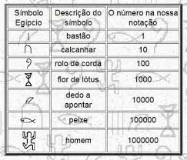
Os egípcios empregaram a matemática para observar os astros e criar o calendário que usamos no mundo ocidental.
A partir do movimento do Sol e da Terra, eles distribuíram os dias em doze meses ou 365 dias. Igualmente, estabeleceram que um dia tem duração aproximada de vinte e quatro horas.

4-Atividade
- Agora escreva com símbolos egípcios:

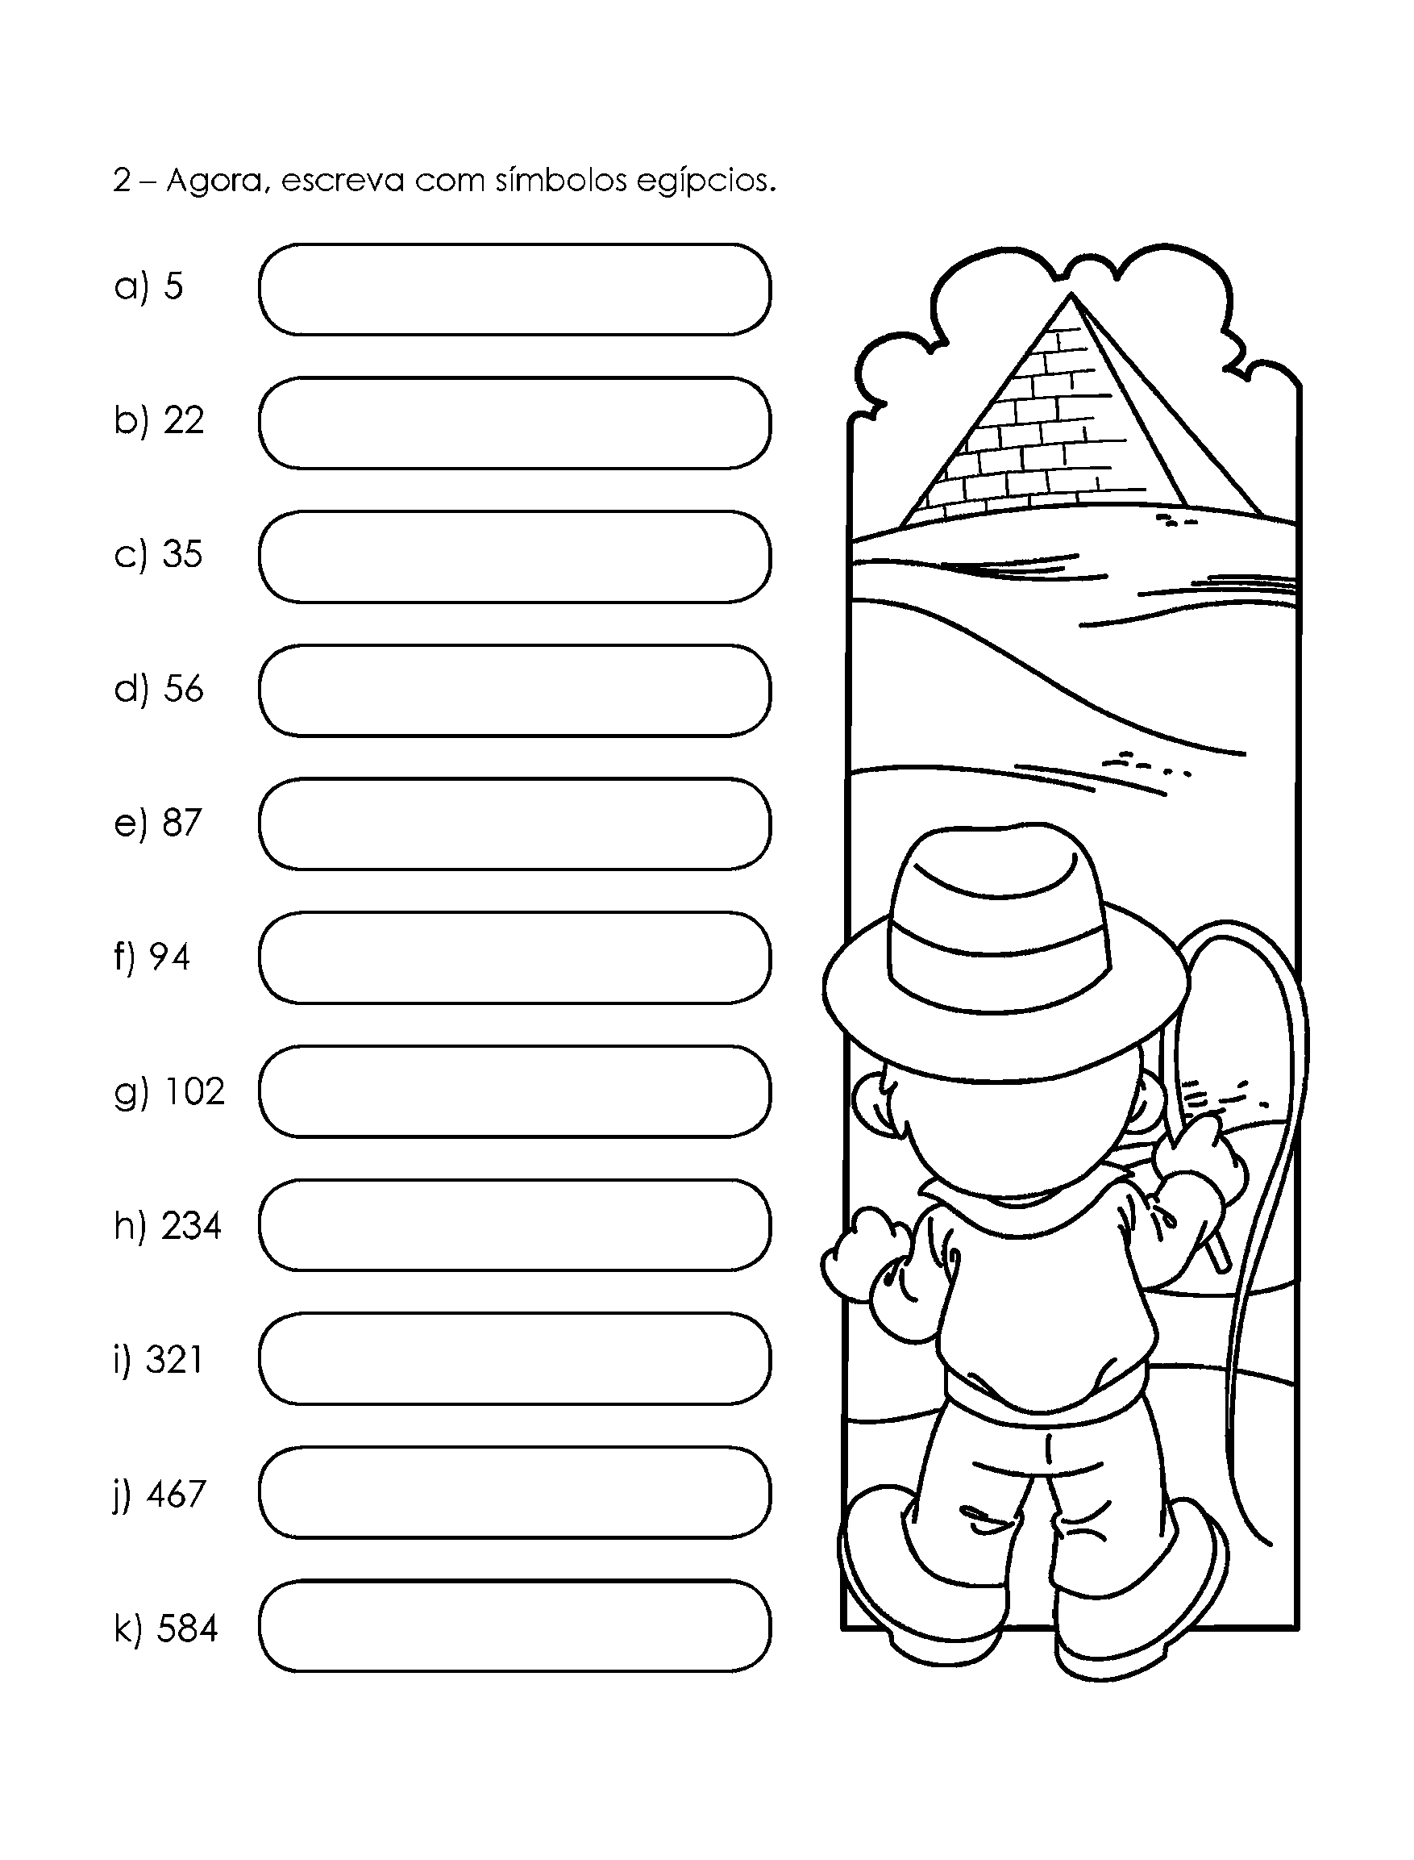

Veja abaixo os algarismos e sua equivalência escrita em NÚMEROS ROMANOS:
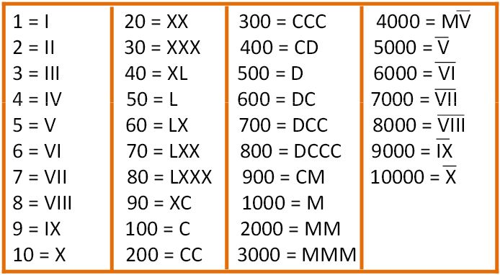
5-Atividade
- TRILHA ROMANA: Siga as setas e faça as operações indicadas utilizando algarismos romanos:
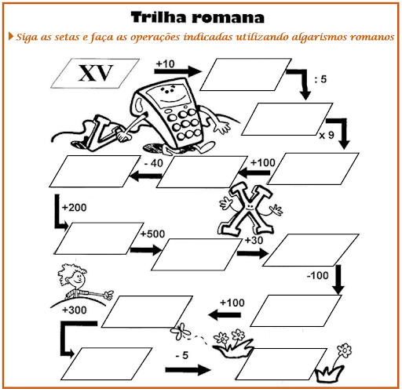
6-Atividade

- Recorte as peças e cole os números romanos nos números indo-arábicos correspondentes:

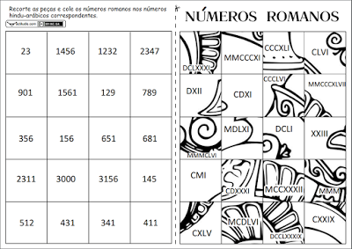

Copie e resolva no caderno:( LEMBRANDO QUE UMA DÚZIA É 12 E UMA DEZENA É 10)
1-BETO FEZ 4 DEZENAS E MEIA DE PONTOS NUM JOGO. TONICO FEZ 1 DEZENA E MEIA. QUANTOS PONTOS FIZERAM JUNTOS?
2-TIA MARIA COMPROU 2 DÚZIAS DE OVOS. GASTOU 16 OVOS PARA FAZER DOCES E SALGADOS. QUANTOS OVOS SOBRARAM?
3-MATEUS TEM 9 DEZENAS DE FIGURINHAS AMARELAS E 7 DEZENAS DE FIGURINHAS VERDES.DEU PARA MARCELO 44 AMARELAS E 16 VERDES.COM QUANTAS FIGURINHAS DE CADA COR MATEUS FICOU?
4-EDUARDO TEM MEIA DÚZIA DE PIRULITOS E BRUNO TEM O DOBRO.QUANTAS UNIDADES DE PIRULITO TEM BRUNO?
5-PAPAI COMPROU 3 DEZENAS E MEIA DE REFRIGERANTES E MAMÃE COMPROU O TRIPLO.QUANTOS REFRIGERANTES MAMÃE COMPROU?
6-PAPAI COMPROU UMA DÚZIA DE LARANJAS,MEIA DÚZIA DE ABACAXIS E 2 DÚZIAS DE BANANAS. QUANTAS FRUTAS ELE COMPROU?
6-VOVÓ COMPROU 3 CAIXAS DE OVOS.EM CADA CAIXA HAVIA UMA DÚZIA DE OVOS.QUANTOS OVOS ELE COMPROU AO TODO?

TENHA UMA BOA SEMANA!

